TSM-1655

TSM-1656


عزيزي المستخدم ، قبل الاستخدام لأول مرة ، اقرأ هذه التعليمات للاستخدام وفقًا لتعليمات السلامة وتعليمات الاستخدام. أبلغ المستخدمين المحتملين بهذه التعليمات.
ابق هناك لاستخدام لاحق.
قم بفك عبوة الجهاز مع الاحتفاظ بكافة العبوات.

خلاط كهربائي ساخن

دليل المستخدم

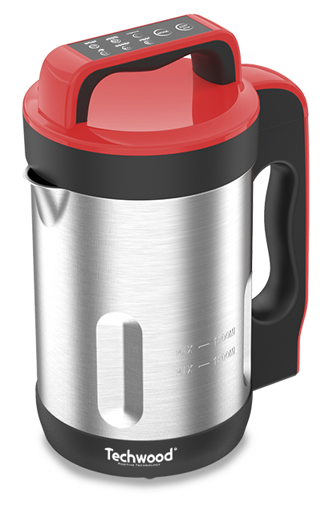
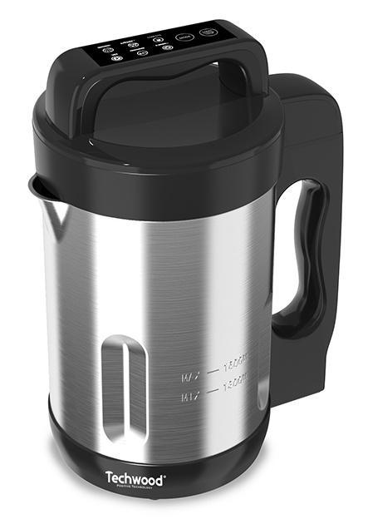
تحذيرات مهمة

TSM-1655

TSM-1656

- اقرأ دليل التعليمات بعناية قبل استخدام هذا الجهاز.
- احتفظ بدليل التعليمات هذا.
- تحقق من أن جهد التركيب الكهربائي يتوافق مع الجهد المذكور على الجهاز.
- هذا الجهاز مخصص فقط للاستخدام المنزلي والاستخدامات المماثلة مثل:
- مطابخ الموظفين ، في المتاجر والمكاتب وأماكن العمل الأخرى.
- العملاء في الفنادق والموتيلات وأي نوع آخر من البيئة السكنية.
- بيئة نوع:
• بيوت المزرعة • السرير والإفطار.
- استخدمه باتباع التعليمات الواردة في التعليمات.
- لا تستخدم هذا الجهاز أبدًا بالقرب من أحواض الاستحمام أو الاستحمام أو الأحواض أو الأوعية الأخرى التي تحتوي على الماء.
- لا تستخدم هذا الجهاز أبدًا بالقرب من رذاذ الماء.
- لا تستخدم هذا الجهاز بأيدي مبللة أو رطبة.
- إذا تبلل الجهاز عن طريق الخطأ ، قم بإزالة القابس على الفور من المقبس.
- أبلغ المستخدمين المحتملين بهذه التعليمات.
- لا تترك الجهاز أبدًا دون مراقبة أثناء استخدامه.
- يجب استخدام الجهاز للغرض المقصود. لا يمكن افتراض أي مسؤولية عن أي ضرر ، ربما يكون ناتجًا عن الاستخدام غير الصحيح أو سوء التعامل.
- لا يجب استخدام هذا الجهاز من قبل الأطفال. احفظ الجهاز وسلكه بعيدًا عن متناول الأطفال
- يمكن استخدام هذا الجهاز من قبل الأشخاص الذين لديهم الحسية الجسدية أو الحسية يتم تقليل الصحة العقلية أو الذين تكون خبرتهم أو معرفتهم غير كافية ، شريطة أن يكونوا تحت الإشراف أو تلقوا تعليمات بشأن استخدام الجهاز بأمان تام وطالما فهموا الأخطار المحتملة.
- يجب ألا يستخدم الأطفال الجهاز كلعبة.
- لحماية الأطفال ، لا تترك العبوات معلقة (أكياس بلاستيكية ، كرتون ، بوليسترين ، وما إلى ذلك) ولا تدعهم يلعبون مع الأفلام البلاستيكية:
هناك خطر الاختناق.
- من وقت لآخر ، افحص سلك الطاقة بحثًا عن أي تلف محتمل.
- لا تغمر الجهاز في الماء أو أي سائل آخر لأي سبب.
- لا تضع الجهاز في غسالة الصحون.
- لا تقم بتثبيت الجهاز بالقرب من الأسطح الساخنة.
- لا تستخدم أي جهاز مزود بسلك أو قابس تالف ، أو بعد تعطله أو تلفه في أي شيء.
- في حالة تلف كابل مصدر الطاقة ، يجب استبداله من قبل الشركة المصنعة أو خدمة ما بعد البيع أو الأشخاص ذوي المؤهلات المماثلة (*) لتجنب أي خطر.
- افصل دائمًا كبل الطاقة عن الشبكة الكهربائية إذا تركت دون رقابة وقبل أي عملية تنظيف أو صيانة أو تجميع ملحقات.
- قم دائمًا بتثبيت هذا الجهاز في بيئة جافة. لا تستخدم أو تترك هذا الجهاز في الهواء الطلق.
- لا تستخدم أبدًا الملحقات التي لا توصي بها الشركة المصنعة. قد تشكل هذه خطراً على المستخدم ويمكن أن تتلف الجهاز.
- لا تستخدم أبدًا سلكًا أو موصلًا كهربائيًا بخلاف ذلك المرفق مع الجهاز.
- لا تحرك الجهاز أبدًا عن طريق سحبه من سلك التيار الكهربائي واحرص على عدم حبس سلك التيار الكهربائي بأي شكل من الأشكال.
- لا تلف سلك الطاقة حول الجهاز أو ثنيه.
- لا تسمح لسلك الطاقة بالتلامس مع الأجزاء الساخنة في هذا الجهاز.
- تأكد من تبريد الجهاز قبل تنظيفه وتخزينه.
- لا تلمس أبدًا أجزاء هذا الجهاز التي قد تصبح ساخنة جدًا أثناء الاستخدام. خطر الحروق.
- احرص على ألا تتلامس الأجزاء الساخنة للجهاز أبدًا مع المواد القابلة للاشتعال ، مثل الستائر والأقمشة وما إلى ذلك. أثناء تشغيله ، حيث يمكن أن يبدأ حريق.
- هذا الجهاز غير مخصص للاستخدام مع مؤقت خارجي أو نظام تحكم عن بعد.
- ضع الجهاز دائمًا على سطح مستو وثابت.
- تأكد من عدم تغطية الجهاز ولا تضع أي شيء عليه.
- قم دائمًا بإزالة القابس من مأخذ الحائط إذا لم يكن الجهاز قيد الاستخدام.
- عند استخدام سلك تمديد ، تأكد دائمًا من خلع الكابل تمامًا من البكرة.
- استخدم فقط أسلاك التمديد المعتمدة من CE. يجب أن تكون الطاقة المسموح بها 16 أمبير ، 250 فولت ، 3000 واط على الأقل.
- يمكن أن يتسبب العطل والاستخدام غير السليم في تلف الجهاز والتسبب في إصابة المستخدم.
- يتوافق هذا الجهاز مع المعايير المعمول بها فيما يتعلق بهذا النوع من المنتجات.
- يجب عدم استخدام الجهاز ، إذا تم إسقاطه أو إذا ظهر عليه علامات تلف واضحة أو إذا تسرب.
- للحصول على تعليمات حول كيفية تنظيف الجهاز ، راجع الفقرة التالية في التعليمات.
- هذا الجهاز مخصص للاستخدام المنزلي فقط.
- تحذير: تجنب الانسكاب على الموصل.
هناك خطر محتمل للإصابة إذا تم استخدامه بشكل غير صحيح.
قد يظل سطح عنصر التسخين ساخنًا لبعض الوقت بعد الاستخدام.
- إذا كان الجهاز ممتلئًا ، فقد يتم إخراج الماء المغلي.
- يجب استخدام الجهاز فقط مع القاعدة المرتبطة.
- تنبيه: تأكد من إيقاف تشغيل الجهاز قبل إزالته من قاعدته.
- قم دائمًا بفصل الجهاز عن مصدر الطاقة إذا تم تركه دون مراقبة وقبل ذلك التجميع أو التفكيك أو التنظيف.
- أوقف تشغيل الجهاز وافصله عن مصدر الطاقة قبل تغيير الملحقات أو الأجزاء المقتربة التي يمكن تحريكها أثناء التشغيل.
- يجب توخي الحذر عند التعامل مع شفرات القطع الحادة ، عند تفريغ الوعاء وعند التنظيف.
- كن حذرا إذا سكب السائل الساخن في معالج الطعام أو خلاط لأنه يمكن إخراجه من الجهاز بسبب الغليان فجأة.

(*) الشخص المختص المؤهل: فني من قسم خدمة ما بعد البيع للشركة المصنعة أو المستورد أو أي شخص مؤهل ومخول ومختص للقيام بهذا النوع من الإصلاح.

معلومات عامة

يعني الرمز "OPEN BOOK" توصية لقراءة الأشياء المهمة الواردة في الدليل.


يعني رمز "BIN" المشطوب ، والمختصر WEEE (نفايات المعدات الكهربائية والإلكترونية) ، أنه في نهاية عمرها ، يجب ألا يتم رميها في النفايات المنزلية ، ولكن يتم إيداعها في مركز الفرز المحلي. يساعد استرداد النفايات على الحفاظ على بيئتنا.
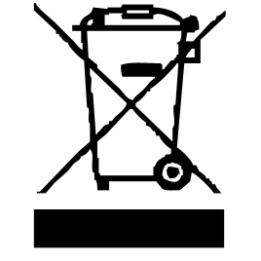

يحذر رمز "STEAM" المستخدم من أن البخار قد يخرج من الجهاز ويتخذ جميع الاحتياطات اللازمة. (خطر الحروق)


يضمن رمز "علامة CE" الامتثال للمعايير الأوروبية المنسقة الاختيارية ، التي تترجم المتطلبات الأساسية إلى المواصفات الفنية. هذه المعايير ليست إلزامية ولكنها تضمن الامتثال للمتطلبات الأساسية.


يعني رمز "GLASS / FORK" أن الجهاز متوافق وقد يلامس المواد الغذائية.

يشهد رمز بنفايات (تقييد استخدام بعض المواد الخطرة) المتعلقة بحماية البيئة على أنه بالنسبة لكل من المواد الخطرة الخمسة • الزئبق • الرصاص • الكروم سداسي التكافؤ • منتجات حماية اللهب من PBB و PBDE ، فإن أقصى تركيز هو يساوي أو أقل من 0.1٪ من وزن المادة المتجانسة و 0.01٪ للكادميوم السادس.
يشير رمز "TRIMAN" إلى أن المستهلك مدعو للتخلص من المنتج كجزء من مجموعة منفصلة (على سبيل المثال ، صندوق الفرز ، ومركز إعادة التدوير ، ونقطة الإنزال الطوعية).


رمز "CMIM Marking" هو ضمان الامتثال للمعايير المغربية المنسقة ، الاختيارية ، التي تترجم المتطلبات الأساسية إلى مواصفات فنية. هذه المعايير ليست إلزامية ولكنها تضمن الامتثال للمتطلبات الأساسية.

لمزيد من المعلومات : http://www.quefairedemesdechets.fr

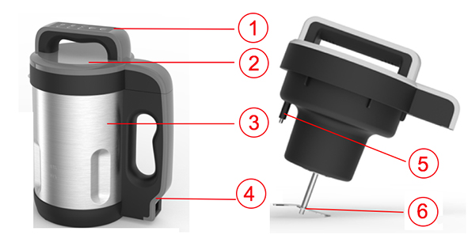
وصف العناصر

- لوحة التحكم
- غطاء أمان بمقبض
- حاوية داخلية من الفولاذ المقاوم للصدأ
- موصل كهربائي
- كاشف التعبئة (ضد التدفق الزائد)
- شفرات سكين الخلاط

لوحة التحكم

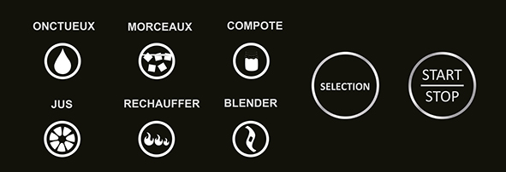

وصف الضوابط والوظائف

"زر تشغيل / إيقاف
يُستخدم هذا المفتاح لبدء الجهاز وإيقافه من خلال تأكيد الوظيفة المحددة.
في حالة حدوث خطأ في اختيار الوظيفة ، اضغط على مفتاح "تشغيل / إيقاف تشغيل" لمدة ثانيتين. سيعود الجهاز إلى وضع التحديد وسيكون من الممكن اختيار وظيفة أخرى.

زر "التحديد"
يستخدم هذا المفتاح لاختيار وظيفة أو نوع من الحساء:
على نحو سلس: تم خلط المكونات وتسخينها.
قطع: المكونات ساخنة وتركها في قطع
كومبوت أو مربى: المكونات مختلطة لصنع كومبوت.
عصير أو عصير: المكونات مختلطة باردة لصنع عصير أو عصير ممتاز. من الممكن وضع مكعبات ثلج لعرض جديد للغاية.
إعادة التسخين: يسمح لك بتسخين سائل أو حساء دون خطر حرق المزيج.
الخلاط والتنظيف: يحتوي هذا الزر على وظيفتين. يسمح بخلط المكونات الموجودة في الوعاء تمامًا. يتم استخدامه لتنظيف الوعاء عن طريق وضع الماء الساخن.

حساء كريمي
يعد برنامج Smooth مثاليًا لوصفات الحساء اللذيذة التي تتطلب اتساقًا سلسًا ، مثل حساء الطماطم. يضمن البرنامج خلط المكونات بالاتساق الصحيح وطهيها برفق في درجة الحرارة المناسبة.
يستمر البرنامج 21 دقيقةقبل أن يصبح الحساء جاهزًا لتقديمه والاستمتاع به!

حساء مع قطع
برنامج الشوربة المكتنزة مثالي لوصفات الشوربة الريفية التي تتطلب اتساقًا أكبر ، مثل حساء العدس. يضمن البرنامج تسخين المكونات لفترة أطول لضمان طهي القطع الكبيرة بالكامل.
يستمر البرنامج 28 دقيقةقبل أن يصبح الحساء جاهزًا لتقديمه والاستمتاع به!
ملاحظة: لهذه الوظيفة لا توجد عملية خلط ، سيتم تسخين الخليط فقط. لذلك يوصى بقطع جميع الخضروات إلى قطع صغيرة بحجم النرد.

مربى وكومبوت
وظيفة المربى مثالية لصنع المربى اللذيذ.
يستمر البرنامج 18 دقيقة. سيكون الطهي مثاليًا للحصول على الهيكل المثالي لمربى لذيذ.

العصائر والعصائر
تعتبر وظيفة "العصير" مثالية لإعداد عصائر الفاكهة أو العصائر أو الحليب المخفوق من المكونات الطازجة.
يستغرق البرنامج دقيقتين قبل أن يصبح مشروبك جاهزًا لتقديمه.
هذه الوظيفة لا تسخن المكونات.
ملاحظة: لا تضع مكعبات الثلج في الجهاز بهذه الوظيفة.

تسخين
يستمر البرنامج 20 دقيقة لإعادة تسخين الحساء والحساء والحليب.

امزج / نظف
تتيح هذه الوظيفة التحضير لمزيد من الخلط مع الاتساق المطلوب.
هذا البرنامج ليس له مدة محددة سلفا. اضغط على زر تشغيل / إيقاف على الجهاز لإيقاف تشغيله.
تعمل هذه الوظيفة بدون تدفئة.
عند استخدام التنظيف ، املأ نصفه بالماء الساخن وقم بتشغيل الجهاز لعدة دقائق. أوقف الخلاط وافراغ الماء. كرر العملية إذا لزم الأمر.
لتنظيف أكثر شمولاً ، اتخذ جميع الاحتياطات اللازمة لعدم قطع نفسك بسكين الخلاط.

استعمال

قم بتوصيل الجهاز بالتيار الكهربائي.
- جميع الرموز تومض.
اضغط على زر "التحديد" لاختيار برنامج.
- سيضيء رمز البرنامج المحدد.
اضغط على زر تشغيل / إيقاف وسيبدأ الجهاز في العمل.
في نهاية البرنامج ، يصدر الجهاز صوت صفير لمدة دقيقة واحدة وتومض جميع الرموز.
بعد 60 ثانية ، سيتم إيقاف تشغيل الرموز وسيتم إيقاف تشغيل الجهاز تلقائيًا.

التنظيف والصيانة

- افصل الجهاز دائمًا واتركه يبرد قبل تنظيفه.
- نظف الجزء الخارجي من الجهاز باستخدام إسفنجة أو قطعة قماش مبللة قليلاً.
- الأجزاء (القابلة للإزالة) ، الملامسة للطعام مثل: صينية الخبز ، الشوكة ، الملعقة الخ. ؛ يمكن تنظيفه بالماء الساخن باستخدام إسفنجة وسائل غسيل أو غسله في غسالة الصحون.
- لا تغمر الجهاز أبدًا في الماء أو أي سائل آخر!
- لم أستعمل أبدا منتجات جلخ ، فرشاة سلك أو أي شيء حاد آخر.

تخزين

- تأكد من أن الجهاز بارد وجاف تماما.
- لا تقم بلف السلك الكهربائي حول الجهاز ، فقد يؤدي ذلك إلى تلفه.
- احتفظ بالجهاز في مكان بارد وجاف ، بعيدًا عن متناول الأطفال.

ضمان

قبل التسليم ، تخضع جميع منتجاتنا لرقابة صارمة.
هذا الجهاز مضمون لمدة 24 شهرًا من تاريخ الشراء من قبل المستهلك.
الوثائق الداعمة هي:
• الفاتورة و
• شهادة الضمان (الموجودة على جانب أو أسفل الصندوق) مختومة ومكملة.
بدون هذه المستندات الداعمة ، لا يمكن إجراء استبدال مجاني أو إصلاح مجاني.
خلال فترة الضمان ، نعتني ، مجانًا ، بالأعطال في الجهاز أو الملحقات ، الناشئة عن عيب في المواد أو التصنيع عن طريق الإصلاح أو الاستبدال.
لا تؤدي خدمات الضمان إلى تمديد فترة الضمان ولا تؤدي إلى ضمان جديد!
في حالة المطالبة بالضمان ، أعد الجهاز بالكامل إلى الوكيل ،
في عبوته الأصليةيرافقه دليل الشراء.
إن كسر الزجاج أو الأجزاء البلاستيكية هو مسؤوليتك في جميع الأحوال
عيوب في الملحقات أو الأجزاء التي ترتدي (على سبيل المثال: فرش السيارات ، الخطافات ، أحزمة القيادة ، جهاز التحكم عن بعد الاحتياطي ، فرش الأسنان الاحتياطية ، شفرات المنشار ، إلخ) بالإضافة إلى التنظيف ، لا يتم ضمان صيانة الأجزاء المستبدلة أو استبدالها ، وبالتالي فهي تدفع!
في حالة التدخل الأجنبي ينقضي الضمان.
بعد انتهاء فترة الضمان ، يمكن إجراء إصلاحات مقابل الدفع من قبل خدمة تجارية أو إصلاح متخصصة.
في حالة التدخل الأجنبي ينقضي الضمان.

خصائص تقنية

طعام 220-240 فولت~ 50/60 هرتز
قوة المحرك 140-160 واط
قوة التسخين 800-1000 واط
اساسي صف دراسي أنا
صنع في جمهورية الصين الشعبية

المواصفات عرضة للتغيير دون إشعار

الأرض
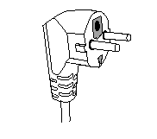
هذا الجهاز مجهز بمأخذ كهربائي مؤرض. يجب توصيله بمأخذ حائط مثبت بشكل صحيح بمأخذ تأريض.
ملاحظات: إذا كان لديك أي أسئلة بخصوص التأريض أو التوصيل الكهربائي ، يرجى استشارة الموظفين المؤهلين.
في حالة حدوث ماس كهربائي ، يقلل التأريض من خطر حدوث صدمة كهربائية من خلال السماح بتصريف التيار عبر السلك الأرضي.

تنبيه: في حالة حدوث خطأ ، لا تفتح العلبة ولكن اتصل بفني مؤهل للإصلاحات.

يتوافق هذا الجهاز مع توجيهات CE ، تم اختباره وفقًا لجميع التوجيهات الأوروبية المعمول بها ، مثل: التوافق الكهرومغناطيسي (EMC) والجهد المنخفض (LVD).

هذا الجهاز لديه تم تصميمه و صنع باحترام من الماضي اللوائح و المتطلبات الفنية من حيث السلامة.

Produit importé par Sotech International
" LE PERIPOLE " N°A107
33, Avenue du Marechal de Lattre de Tassigny
94120 Fontenay sous bois - France

